Рейтинг налоговой нагрузки стран мира
В своей работе менеджера я постоянно использую различные показатели деятельности (KPI). Меня заинтересовали своего рода KPI макроэкономического уровня. Ранее я рассказал о том, каким является уровень коррупции в России и странах мира по оценкам Центра антикоррупционных исследований и инициатив Transparency International. Затем я рассмотрел динамику еще одного макроэкономического показателя – рейтинга экономической свободы, формируемого Американским исследовательским центром «Фонд наследия» (The Heritage Foundation) и газетой The Wall Street Journal.
Сегодня – несколько слов и картинок о налоговой нагрузке в странах мира. Этот рейтинг с середины 2000-х публикует журнал Forbes. Последний, найденный мною, анализ относится к 2009-му году (рис. 1). Мне не попалась информация, почему Forbes перестал публиковать такой рейтинг.
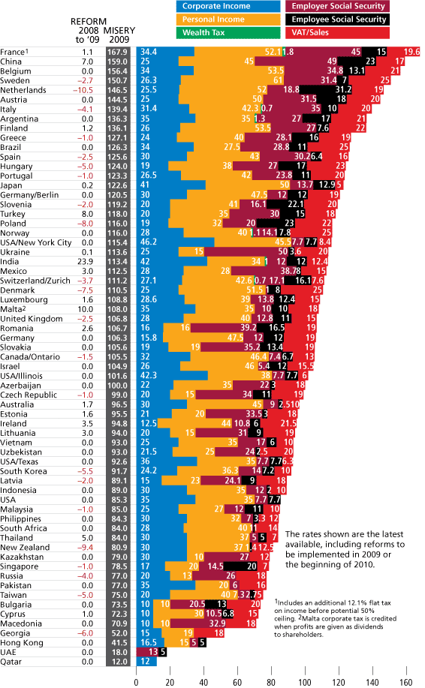
Рис. 1. Рейтинг налоговой нагрузки по данным журнала Forbes, 2009. Corporate Income – налог на прибыль, Personal Income – НДФЛ, Wealth Tax – налог на богатство, Employer Social Security – налог на социальное обеспечение, взимаемый с работодателя, Employee Social Security – налог на социальное обеспечение, взимаемый с работника, VAT/Sales – НДС / налог с продаж.
Видно, что в Российской Федерации налоговая нагрузка одна из самых низких в мире. Любопытно, что в некоторых странах имеется несколько налоговых режимов. Например, в США, Канаде, Германии, Швейцарии.
Самый высокий налог на прибыль в штате Нью-Йорк, 46,2%; в Объединенных арабских эмиратах налога на прибыль нет (рис. 2). По налогу на доходы физических лиц лидирует социалистическая Швеция – 61%. И в целом страны Западной Европы наверху этого рейтинга.
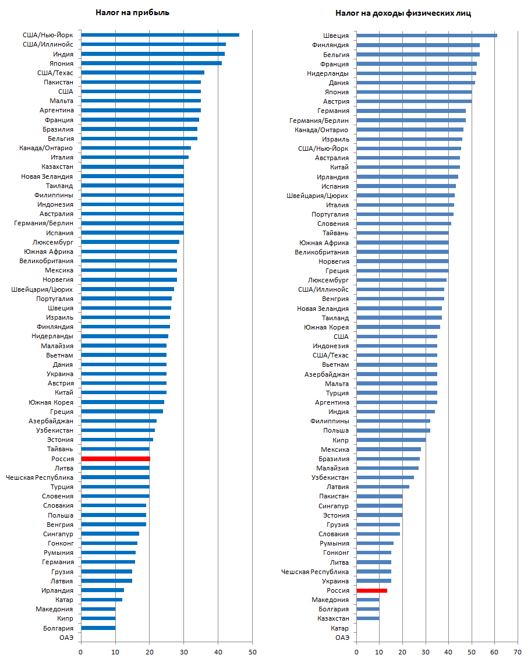
Рис. 2. Рейтинг налога на прибыль и налога на доходы физических лиц
В то время, как по налогу на прибыль и НДФЛ Россия среди «лидеров», по социальным налогам и НДС мы в серединке рейтингов (рис. 3).
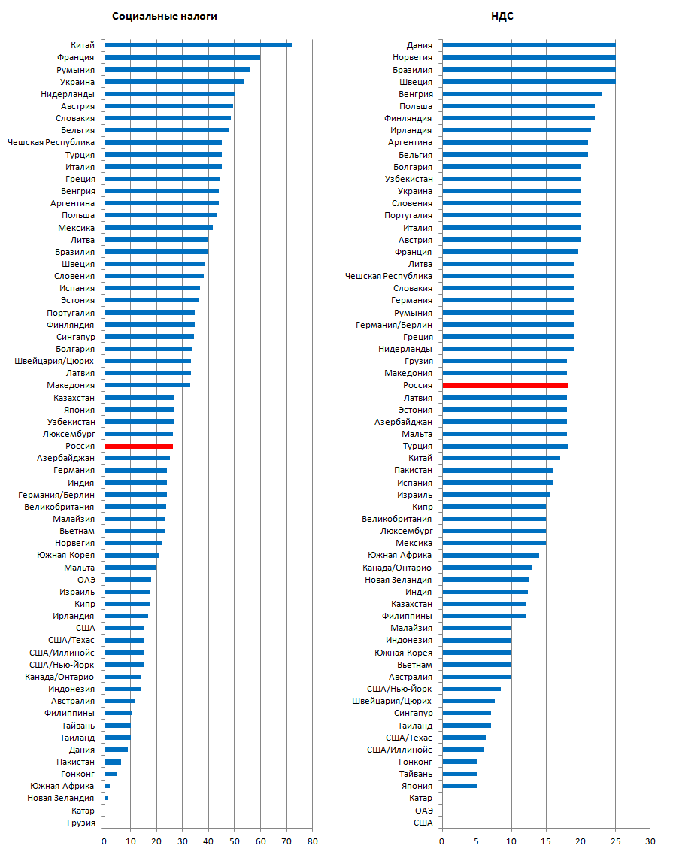
Рис. 3. Рейтинг социальных налогов и НДС
Налог на богатство используется лишь в шести регионах: Аргентине, Индии, Италии, Норвегии, Франции, Цюрихе (Швейцария).
И еще одна любопытная деталь, ранее я писал, что индексы восприятия коррупции и экономической свободы весьма сильно коррелируют (коэффициент корреляции – 76%). В то же время между налоговой нагрузкой и индексом экономической свободы наблюдается довольно слабая отрицательная корреляция, то есть чем выше экономическая свобода, тем ниже налоговая нагрузка (рис. 4).
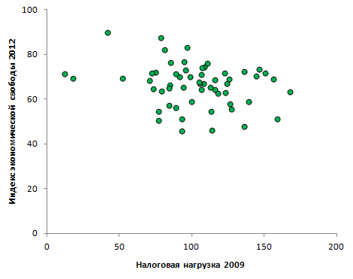
Рис. 4. Корреляция налоговой нагрузки и индекса экономической свободы
Позже проверю, нет ли корреляции между налоговой нагрузкой и ВВП на душу населения.

